Муниципальное бюджетное общеобразовательное учреждение
«Завьяловская средняя общеобразовательная школа № 1
Завьяловского района»
Конкурс «Учитель года-2015»
Номинация «Педагогический дебют-2015»

Учитель русского языка и литературы Ковляр Евгения Анатольевна

Творческая работа
Новая школа глазами молодого педагога

У каждого человека со словом школа связаны свои ассоциации. Для одного – это здание, наполненное шумом; для второго – это будильник и бесконечная череда уроков; для третьего – это место, где доказываешь себе и другим, что ты сильная личность и можешь справиться со всеми трудностями. А для меня школа – это РАДУГА, нависающая после грозы и дождя над обновленным миром.
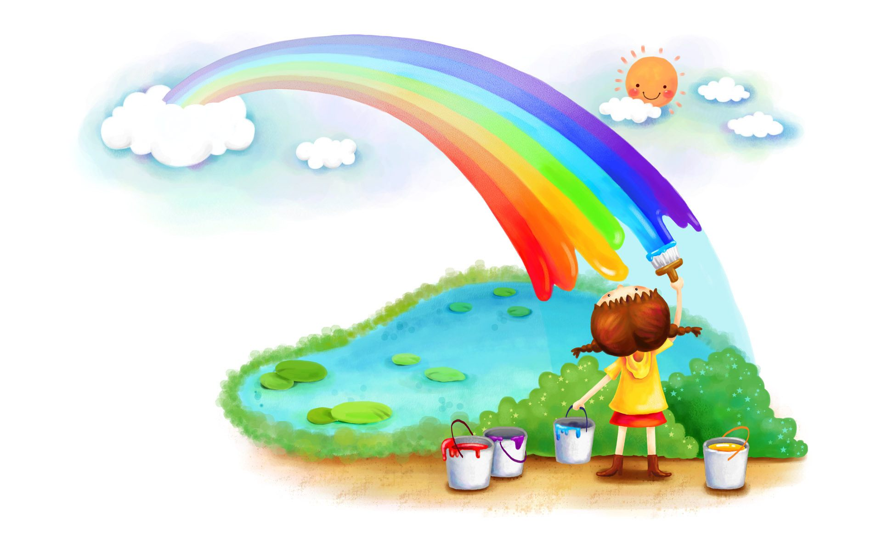
Художник переносит на полотна свою душу, мечтая о том, что его творчество сделает мир лучше и совершенней. А учитель сделал холстом свою работу и раскрашивает ее в яркие цвета радуги, чтобы помочь детям стать Людьми с большой буквы. И школа такого учителя – семь цветов, непохожих, но гармонирующих друг с другом. Так из каких же цветов складывается моя современная школа?
КРАСНЫЙ – цвет любви, мужества и жизни. Без теплых чувств к детям учитель превращается в робота, главной задачей которого становится «вбивание» информации. Но ведь ученик не страничка Википедии. Он может прийти на урок и ждать от преподавателя не новых знаний, а простого человеческого слова, искренней заинтересованности, участия. Только с помощью любви можно открыть в ребенке и показать ему самому, какой он талантливый, неповторимый, хороший. Как цветок раскрывает свой бутон, приветствуя солнце, так и наши маленькие воспитанники раскрывают свою душу навстречу заботе и положительным эмоциям учителя.
Сегодня в школе нельзя обойтись и без мужества и стойкости. Только победив в себе все страхи, зайдя в класс с уверенностью в глазах, даже если в душе живет боль и обида, учитель вызовет уважение к себе. А сколько стойкости нужно, чтобы справится со всеми неудачами, нагрузками, чтобы не отступить перед трудностями, не уйти, хлопнув дверью…
Школа – это жизнь, это движение, это большой и дружный муравейник, в котором каждый знает свою задачу и свою значимость. Здесь сумасшедший ритм, выдержать который способен не каждый. Но в ритме школы бьются сердца всех, кто живет ради нее.
ОРАНЖЕВЫЙ – цвет здоровья и радости. Важнейшая задача школы – сберечь здоровье детей, не навредить им. Урок – это не сорок минут суда, когда решение обжалованию не подлежит. Если единственное чувство, которое вызывается у ребенка на уроке, - это страх, то такой урок просто не имеет права на существование. Конечно, урок не должен становиться и беспечным праздником. Ведь в школу ходят не для развлечения, а для учения. Но любое занятие должно принести тем, кто на нем присутствует, хотя бы капельку радостного солнечного настроения. Важно, чтобы, приходя из школы, наши ученики в расстроенных чувствах не запирались в своих комнатах, а рассказывали о том, что им понравилось, что им было интересно, что им запомнилось на уроках.
ЖЕЛТЫЙ – цвет богатства и мудрости. Работая в школе, миллионером, конечно, не станешь, но душу обогатишь. И не только собственную. За плечами учителя сотни детей, сотни личностей со своим внутренним миром. То, насколько оказался наполнен их духовный мир, зависит, несомненно, и от школы. Мудрая школа в состоянии наполнить этот мир до краев, не добавив никаких отравляющих элементов. Настоящий учитель готовит не только к экзамену – он готовит к жизни. А в жизни не всегда достаточно быть просто умным, нужно быть мудрым. Естественно, далеко не всякий в восемнадцать лет достоин считаться мудрым, но ростки этого важного человеческого качества начинают пробиваться именно в школе, и здесь главное – вовремя их заметить и правильно с ними обращаться.
ЗЕЛЕНЫЙ – цвет молодости, надежды. В школьных стенах звучит веселый смех, песни льются из самого сердца, а сердца полны любви. Здесь каждый чувствует себя молодым. Каждый верит в светлое будущее и в то, что жизнь, независимо от того, сколько тебе лет, преподнесет еще множество приятных сюрпризов.
ГОЛУБОЙ – цвет истины и индивидуальности. Истина в том, что каждый ребенок индивидуален. И тот, кто говорит о детях как о серой массе, просто плохо видит. Именно в школе человек начинает проявлять себя. Кто он: интеллектуал, спортсмен, творческая личность, добрая душа? На этот вопрос маленькому человеку должна помочь ответить школа. В ее стенах любой учащийся может выбрать, чем ему заниматься, ведь существует множество кружков, секций, внеурочных занятий, направленных на всестороннее развитие личности, а также на развитие определенных навыков, способностей, черт характера. Через одиннадцать лет школа должна выпустить в большой мир не бесцветный расплывающийся комок, а палитру индивидуальностей, которые в этом большом мире должны быть заметны так, как заметна из космоса Китайская стена.
СИНИЙ – цвет справедливости и свободы. В школе нет места неправде. Здесь не наказывают только за то, что кто-то когда-то уже провинился. Здесь есть место прощению: преподаватель не должен накапливать недовольство, раздражение, обиды, перенося их из урока в урок. Здесь принимают человека таким, какой он есть. Здесь человек учится свободно мыслить, иметь свое мнение, и здесь он имеет право это мнение высказывать.
ФИОЛЕТОВЫЙ – цвет страха. Нет, на работу ходить не страшно. Страшно, что не сможешь, дать детям всего того, что они хотят. Страшно за не очень подготовленных к жизни выпускников. Страшно упустить кого-то из учащихся и вовремя не помочь…
В моей новой школе, как и в радуге, нет белого, черного и серого цвета. Так как в школе никогда не бывает полного покоя, тишины (разве что во время каникул). Так как школа не приносит горе, а небольшие житейские неурядицы забываются уже на следующий день. Так как в школе нет скуки, ведь скучать там просто некогда.

Древние верили, что, если найдешь место, где радуга касается земли, станешь богатым. И я нашла это место: одним своим концом радуга опирается на первый класс, другим – на одиннадцатый. На ней – целая жизнь под названием ШКОЛА. А мой клад – это мои ученики, большие и маленькие, превращенные в алмазы и еще не обработанные, прославившиеся и пока не нашедшие себя. И для них я рисую радугу: для каждого свою и для всех одну, большую и на всю жизнь.

